行政院所屬各機關因公出國人員出國報告書

（出國類別：研修）

「台美零廢棄政策雙邊交流計畫」出國報告

服務機關：行政院環境保護署
出 國 人 職 稱：薦任技士 薦任技士 副工程司
姓 名： 邱俊雄 林憶芳 洪旭泰
出 國 地 點：美國西雅圖、波特蘭
行政院研考會/省（市）研考會
編號欄

C09404057
出 國 期 間：94年11月6日至94年11月11日
報 告 日 期：95年1月
摘 要
本研修計畫訪查美國環保署、西雅圖市、華盛頓州國王郡與波特蘭市政府主管環保機關單位與部份非營利性組織，瞭解美國目前推動零廢棄工作執行情形。訪查結果顯示發現，近年來推動一般廢棄物源頭減量與排出時源頭分類工作，已成為美國主要都市推動一般廢棄物管理工作時最重要的策略之一；然相關工作多以宣導性質與強化一般廢棄物清運作業中民營廠商資源回收功能為主，在落實督導查核機制部分，則缺乏類似我國之「垃圾不落地」措施可供作為執行基礎。
此外，現場訪查有害廢棄物處理設施與資源回收細分類廠得知，由於衛生管理、勞工安全與消防管制相關法規完備，因此整體廠區操作管理提供資源回收清運作業後回收處理作業所需，此為確保前端順利推動源頭分類工作之重要因素之一。

關鍵字：零廢棄、資源回收、強制分類、廚餘回收。
目 次

壹、目的 1
貳、研習行程 2
參、研習內容 2
一、美國環保署廢棄物睿智計畫簡介與執行現況 2
（一）廢棄物睿智計畫推動目的 3
（二）廢棄物睿智計畫推動方式 3
（三）廢棄物睿智計畫執行成果 4
二、華盛頓州國王郡(King County)資源回收推動現況與執行成果 6
（一）國王郡一般廢棄物現況 6
（二）國王郡資源回收目標與推動策略 7
三、華盛頓州Cedar Grove 堆肥廠創新堆肥技術 10
四、華盛頓州西雅圖市推動一般廢棄物源頭減量政策與措施 12
（一）西雅圖市一般廢棄物現況 13
（二）西雅圖市一般廢棄物處理計畫目標與措施 13
（三）西雅圖市一般廢棄物源頭減量推動措施 14
五、奧瑞岡州波特蘭市一般廢棄物管理情形 16
（一）波特蘭市一般廢棄物轉運站與資源垃圾細分類廠 16
（二）波特蘭市家戶有害廢棄物回收貯存設施 17
（三）波特蘭市一般廢棄物管理現況 17
六、零廢棄聯盟電機電子產品環境評估工具(EPEAT)計畫簡介 18
（一）電子產品環境評估工具(EPEAT)計畫簡介 18
（二）電子產品環境評估工具(EPEAT)計畫內容 18
肆、研習心得 21
伍、建議事項 22

壹、目的
資源回收再利用法第六條中明確揭櫫，「為達成資源永續利用，在可行之技術及經濟為基礎下，對於物質之使用，應優先考量減少產生廢棄物，失去原效用後應依序考量再使用，其次物質再生利用，能源回收及妥善處理」，因此，持續推動一般廢棄物源頭減量，資源回收再使用與再生利用工作等相關工作，為環境保護主管機關規劃與推動強制分類政策之重要精義所在。
本署為能提高一般廢棄物回收率，特訂定推動垃圾強制分類計畫，以協助執行機關辦理推動民眾強制分類工作，期使民眾能全面配合資源回收分類工作，以協助執行機關強制民眾進行資源回收分類，並強化廢棄物管理政策效率。並期大幅提昇資源回收率及廚餘回收率，以達到全分類零廢棄群組行動計畫與垃圾零廢棄之政策目標。
為了解美國零廢棄相關工作推動情形，促進台美間環境管理交流合作，本署接受並透過美國亞洲基金會邀請，規劃拜訪包括美國環保署、西雅圖市、華盛頓州國王郡、波特蘭市與零廢棄聯盟等單位，實地參訪了解零廢棄工作推動情形與執行經驗，期提供未來我國持續推動垃圾零廢棄與民眾強制分類工作規劃參考。

貳、研習行程
日 期 | 行 程 | 研習內容 | 住宿地點
11/06 (日) | 台北→西雅圖 | 啟程 | 西雅圖
11/07 (一) | 上午拜訪美國環保署 | 聽取廢棄物睿智(waste wise)計畫簡報 | 西雅圖
11/07 (一) | 下午拜訪華盛頓州國王郡(King County)政府 | 資源回收推動現況與執行方式 | 西雅圖
11/08 (二) | 上午參訪Cedar Grove堆肥廠 | 堆肥作業技術 | 西雅圖
11/08 (二) | 下午拜訪西雅圖市政府 | 一般廢棄物源頭減量政策與推動措施 | 西雅圖
11/09 (三) | 上午由西雅圖驅車前往波特蘭 | --- | 波特蘭
11/09 (三) | 下午拜訪波特蘭市政府 | 剩餘食物回收計畫 | 波特蘭
11/09 (三) | 下午參觀波特蘭市廢棄物轉運站 | 家戶有害廢棄物回收轉運與資源垃圾細分類作業 | 波特蘭
11/10 (四) | 上午拜訪零廢棄聯盟 | 電機電子產品環境評估工具(EPEAT)計畫簡介 | 西雅圖
11/10 (四) | 下午由波特蘭驅車前往西雅圖 | --- | 西雅圖
11/11 (五) | 西雅圖→台北 | 返程 | －－

參、研習內容

一、美國環保署廢棄物睿智計畫簡介與執行現況
美國環保署志願性「廢棄物睿智」（Waste Wise）計畫自1994年推動以來，藉由各類型企業夥伴的加入，已建立涵括各類型組織(包括企業、民間組織、政府組織與機關學校等)完整的一般廢棄物減量技術與推動策略背景資料，可作為提供社區層級、企業層級、地方政府層級與州政府層級推動廢棄物預防與源頭減量工作豐富的參考資料。有關該計畫之推動目的、推動方式、執行成果與未來工作規劃，依序說明如下；

（一）廢棄物睿智計畫推動目的
廢棄物睿智計畫執行目的為推動一般廢棄物與部分工業廢棄物減量工作。一般廢棄物包括一般消費者所排出之廢棄物；而部份工業廢棄物則僅包括非有害性廢棄物(譬如非有害性污泥等)之減量工作推動。
廢棄物睿智計畫係屬可免費加入之志願性活動計畫，計畫參加者可依據組織經營所需，自行彈性規劃兼具一般廢棄物減量與降低執行成本的措施，於提報廢棄物睿智計畫並經審查評估後，美國環保署將定期提供相關工作推動諮詢、技術輔導與執行策略研擬等協助，並舉行宣導活動，表揚獎勵執行績效良好之執行單位。

（二）廢棄物睿智計畫推動方式
依據廢棄物睿智計畫規劃，無論組織規模大小與產業類型為何，凡在美國境內立案的所有類型組織均可申請加入廢棄物睿智計畫。此外，諸如學校、醫院或各級政府等非營利性組織，亦可加入本項計畫。因此，在申請者類型部份可分為計畫夥伴(partner)與計畫背書人(endorser)兩種類型，前者係提供一般產業申請者加入，後者則供學校、醫院或各級政府等非營利性組織加入。
參加本活動之業者，美國環保署定期提供各項技術與推動措施資訊，提供業者工作改進參考，並舉行宣導表揚活動，獎勵執行績效良好之廠商，同時提升廠商之社會形象；該計畫所提供相關資料與開始提供時間，條列說明如下；

- 廢棄物睿智挑戰(Waste Wise Challenges)，1994年開始提供。
- 運輸包裝挑戰(Transport Packaging Challenges)，1998年開始提供。
- 電子廢棄物挑戰(Electronic Challenges)，2000年開始提供。
- 建築物挑戰(Building Challenges)，2002年開始提供。

（三）廢棄物睿智計畫執行成果
表1-1為廢棄物睿智計畫推動歷程與相關工作執行成果，依據最新統計，目前參與廢棄物睿智計畫之組織團體已經超過1700個單位，其中包括53個政府單位、財富五百企業、私人企業與獨立非營利性組織等。進一步分析加入會員型態，其中84%係以計畫夥伴方式加入，13%則以計畫背書人方式加入，剩餘3%則同時兼有計畫夥伴與計畫背書人類型。

根據美國環保署評估，廢棄物睿智計畫過去四年所達成效益包括；

- 減少至少5200萬噸廢棄物的產出。
- 節省經費高達4700億美元。
表1-1 廢棄物睿智計畫歷年工作成果
年度 | 執行成果
1994年 | 成立廢棄物睿智計畫，初期參與團體組織共28個。
1995年 | 增加廢棄物睿智-計畫背書人計畫。
1996年 | 擴增可加入會員資格，包括州政府、地方政府、大學、學校與非營利性組織。
1997年 | 獲選年度計畫活動第一合夥人(First Partner of the Year and Program Champion)。
1998年 | 開始提供運輸包裝挑戰期刊。
2000年 | 參與會員單位數超過1000個。
2001年 | 宣導推動廢棄物資源管理績效合約。
2002年 | 開始各州活動與提供建築物挑戰期刊資料。
2003年 | 計畫服務範圍擴增至諸如煤灰等。
2004年 | 廢棄物睿智計畫執行成立10周年慶。

- 預防至少3000萬噸二氧化碳當量(carbon equivalent, MTCE)溫室氣體釋放量。

廠商或相關組織參與廢棄物睿智計畫可能獲得之效益包括；

- 降低成本支出：包括減少廢棄處置成本、採購成本與回收所需支出。
- 取得美國環保署認可：包括相關表揚、示範操作與相關期刊簡介等。
- 達成環境保護效益：包括廢棄物減量效益與減少溫室氣體排放。
- 相關技術支援。

二、華盛頓州國王郡(King County)資源回收推動現況與執行成果
華盛頓州國王郡位於華盛頓州西雅圖市週圍(類似我國的台北縣)，居住人口數約180萬人，面積為2134平方英哩(約5463平方公里；台北縣面積為2052平方公里，居住人口數約為360萬人)，依據該郡網頁宣稱，該郡為美國排名第13個最受歡迎的城鎮。

國王郡一般廢棄物現況
依據現場訪談國王郡自然資源部門廢棄物減量與回收科(Waste Reduction and Recycling Division, Department of Natural Resource)結果與所提供相關資料(Waste Monitoring Program 2002/2003 Comprehensive Waste Stream Characterization and Transfer Station Customer Surveys – Final Report)顯示，國王郡每年一般廢棄物產出量約94萬噸，平均每人每日一般廢棄物產出量約為1.43公斤(每年以365天計算)。
分析一般廢棄物產出來源，其中家戶垃圾約56%(52.8萬頓)，非家戶垃圾(nonresidential generator)佔44%(41.2萬噸)。產出後交由清潔隊(包括民間清運公司)之家戶垃圾量約為整體垃圾量之38%(35.8萬噸)，自行清運之家戶垃圾量約18%(17萬噸)；而交由清潔隊(包括民間清運公司)之非家戶垃圾量約為整體垃圾量之41%(38.2萬噸)，自行清運之非家戶垃圾量約3%(3萬噸)。
在廢棄物組成部分，分析如表2-1所示，以有機廢棄物(包括園藝廢棄物)所佔比例最高，約為整體之34.1%，其次為廢紙類，佔23.2%。

國王郡資源回收目標與推動策略
依據國王郡於2001年所提出之全面性廢棄物管理計畫(Comprehensive Solid Waste Management Plan, 2001)，所規劃國王郡推動資源回收之目標包括；

表2-1華盛頓州國王郡產出一般廢棄物組成分析
種類 | 比例(%)
有機廢棄物(包括廢木頭、園藝廢棄物與廚餘) | 34.1
廢紙 | 23.2
廢塑膠 | 10.8
其他有機廢棄物 | 10.7
其他廢棄物 | 10.7
廢金屬 | 6.9
廢玻璃 | 3.0
家戶有害廢棄物 | 0.6
合計 | 100.0
備註：2003年分析結果。

- 規劃家戶垃圾一般廢棄物排出量，設定國王郡內每人每星期垃圾產出量應維持在18.5磅以下(每人每天1.19公斤)。
- 規劃非家戶(事業員工)一般廢棄物排出量，設定國王郡內事業員工每人每星期一般廢棄物排出量應維持在23.5磅以下(每人每天1.19公斤)。
- 獨棟家戶(single family)、公寓(multi-family)與非家戶單位資源回收率目標如表2-2所示。

為達成以上政策目標，在源頭減量與資源回收部份，國王郡具體推動執行策略與措施包括；
表2-2各類單位資源回收率目標
 | 獨棟建築(single family) |  | 公寓建築(multi-family) |  | 非家戶單位
 | Curbside recycling rate | Curbside dispose rate | Recycling Rate | Dispose Rate | Recycling Rate
2006 | 50% | 31.4 | 35% | 20.8 | 43%
2012 | 52% | 30.7 | 40% | 20.3 | 46%
2018 | 53% | 30.5 | 40% | 20.1 | 48%
備註：
- 獨棟建築(single family)指1-4個居住單位之建築，公寓則指能提供5個居住單位以上之建築。
- Curbside recycling rate與dispose rate之單位為每星期每家戶排出英磅數(lb/household/week)。

1.推動源頭減量工作：配合相關活動像一般民眾與企業宣導源頭減量工作。
- 宣導園藝廢棄物回收(除草)。
- 鼓勵後院堆肥。
- 宣導垃圾郵件減量。
- 宣導綠色消費習慣。
- 提供技術協助，減少過度包裝。
- 提供技術協助，協助企業執行源頭減量。
- 鼓勵資源物交換使用。

2.推動資源回收工作：宣導民眾與企業進行回收工作。
- 教育並宣導民眾與企業執行資源回收工作。
- 提供技術協助，協助企業執行資源回收工作。
- 鼓勵企業運用服務性產業服務。
- 針對中小學進行教育訓練。
- 推動營造業建築廢棄物回收工作。

近年來國王郡為強化電子廢棄物資源回收工作推動，落實延伸生產者責任制度，國王郡正逐步(2005年起)回收網路-推動產品責任計畫(Take it Back Network- Product Stewardship Program)，藉由與產品製造商、通路商、消費者與回收處理業者簽訂志願性協議，共同執行資源回收工作，主要協議條款內容包括；

- 國王郡承諾事項：國王郡承諾致力於鼓勵民眾社區參與本項回收計畫。
- 參與廠商承諾事項：參與廠商承諾提供便利之資源回收設施，以滿足社區民眾進行資源回收所需。
- 再使用與回收標準：資源垃圾包括塑膠、金屬與玻璃，並且保證所上述收回材質不得進入再使用市場(reuse market)，且所回收資源垃圾並需妥善處理，不得對環境造成二度衝擊。
- 資源垃圾出口管制：要求參與廠商需配合巴塞爾公約規定，且不得將所收回資源垃圾出口至開發中國家。
- 申報：參與廠商每季必需申報回收數量。

此外，為減少水銀產品對環境的危害，國王郡目前也正在推動含汞產品回收計畫(QuickSilver Project)。依據統計，國王郡每年廢棄溫度計約4800-12000隻左右，但僅回收600隻左右(2003年)，因此國王郡謂鼓勵含汞溫度計回收工作，委託溫度計回收公司(Thermostat Recycling Corporation, TRC)執行回收工作，回收每隻溫度計將可獲取國王郡美金四元之獎勵金。
該計畫規劃目標為在2005年完成2000隻溫度計回收，以減少對環境的衝擊。

三、華盛頓州Cedar Grove 堆肥廠創新堆肥技術
美國因家庭多有庭院，落葉及樹枝等庭園廢棄物占家戶垃圾極大比例，現美國垃圾處理多以掩埋方式進行最終處置，故庭園廢棄物造成掩埋場相當大之負擔。在西雅圖地區積極推動垃圾分類，除塑膠、鐵鋁榮緝進行回收，庭園廢棄物回收量佔一半以上，而後續庭園廢棄物再利用多以堆肥方式進行，本次行程排定參訪華盛頓州Cedar Grove 堆肥廠創新堆肥技術。
華盛頓州Cedar Grove 堆肥廠位於西雅圖近郊，主要處理西雅圖市、國王郡等地區之庭園廢棄物及市場廢棄之廢棄蔬果，其處理程序依序為預貯存→破碎→堆肥→翻堆→腐熟→添加肥效成分調整→裝袋，堆肥成品符合美國肥料管理標準。圖3-1為Cedar Grove 堆肥廠處理流程。

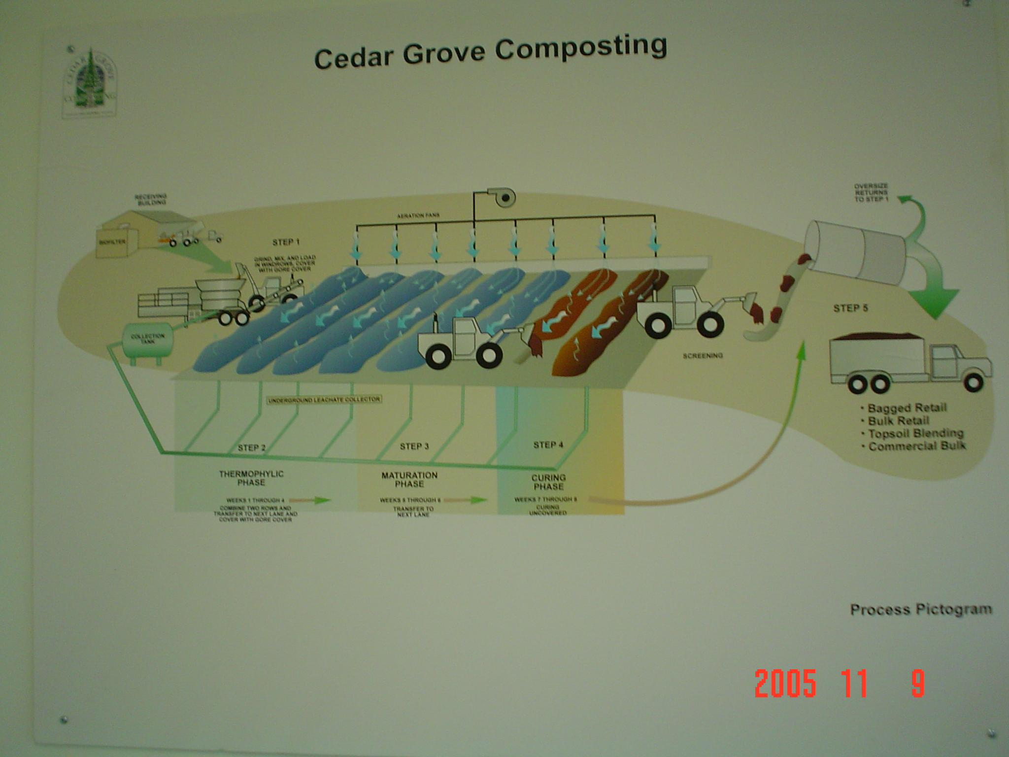
圖3-1 Cedar Grove 堆肥廠處理流程

Cedar Grove 堆肥廠堆肥方式主要引進GORE COVERTM SYSTEM與一般開放式堆肥不同，採取特殊材質布料覆蓋堆肥，不僅可減少臭味且可維持堆肥溫度加快堆肥腐熟時間，有關GORE COVERTM SYSTEM 截面圖如圖3-2所示。

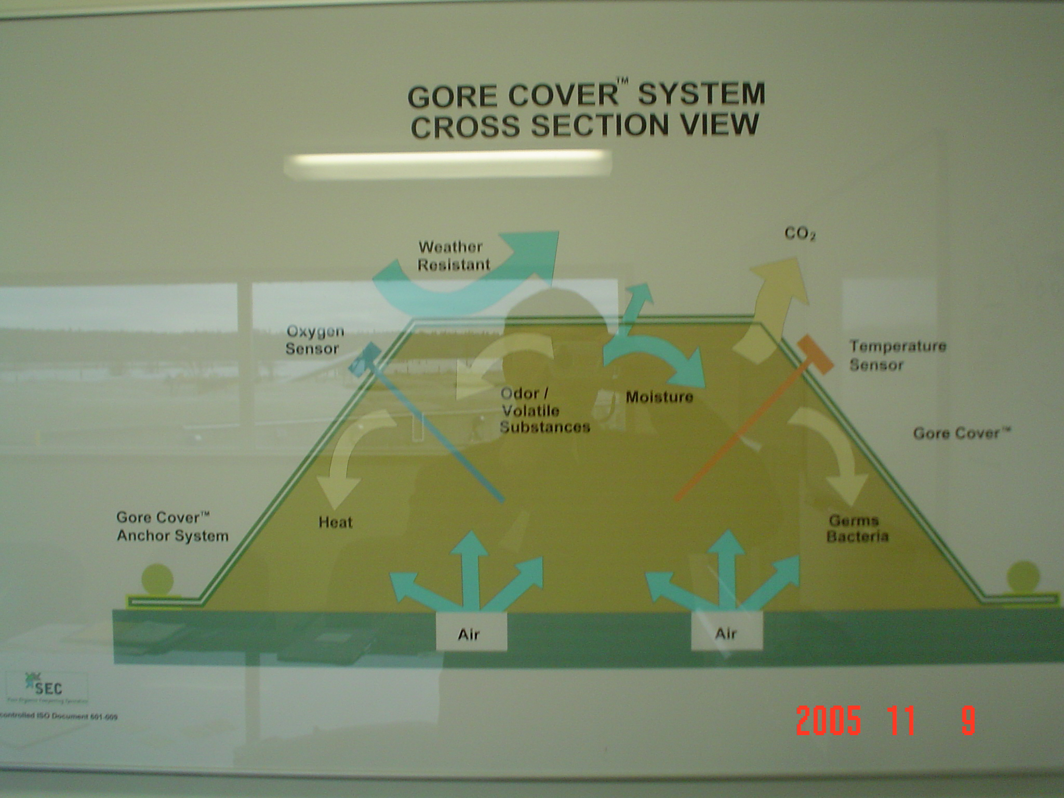
圖3-2 GORE COVERTM SYSTEM 截面圖

此覆蓋堆肥方式值得台灣堆肥廠學習，在台灣因庭園廢棄物較少，垃圾堆肥主要為廚餘，因廚餘成分水分多且組成較為複雜，在堆肥過程中容易產生臭味，如採覆蓋方式堆肥，將可降低臭味，避免民眾之抗爭。

四、華盛頓州西雅圖市推動一般廢棄物源頭減量政策與措施
西雅圖市面積217平方公里，較台北市(270萬)稍小，但居住人口數卻較台北市之270萬為少，依據統計資料顯示2004年人口數為57.2萬人，為美國西北部重要運輸、科技與經濟中心。由於環境良好，經常獲選為美國最適宜居住之城市之一。

西雅圖市一般廢棄物現況
雖然西雅圖人口數量自1995年以來已成長7%左右，遷入家戶數量成長5%，就業人口數更成長超過10%以上，但西雅圖一般廢棄物總量均維持在76.8萬噸左右(1995-2002)；且由於該市於計算一般廢棄物時包括掩埋、推肥與回收部份，其中組成已有逐步變化，回收與堆肥部份已由1995年之44%提升為46%。

西雅圖市一般廢棄物處理計畫目標與措施
為持續推動西雅圖市一般廢棄物管理工作，西雅圖市於2005年3月初版名為「邁向永續發展之路-2004年計畫修正案(On the Path to Sustainability -2004 Plan Amendment)」，以作為未來四年一般廢棄物管理工作參考，並規劃於2008年依據執行情形再檢討計畫內容。該計畫所規劃執行目標為；

  - 加強廢棄物減量(waste reduction)與保育(conservation)工作。
  - 在2008年達成60%回收率。
  - 強化廢棄物服務效率、公平性、便利性與可使用性。
  - 加強再生料製品購買與當地市場規模。
  - 加強消費者與產品製造者參與廢棄物管理責任。
  - 執行西雅圖永續建築物行動計畫(Seattle Sustainable Building Action Plan)。
  - 改善市內廢棄物管理與資源回收工作效率。
  - 結合社區，確保環境清潔與安全。

依據2004年計畫修正案內容，規劃未來五年執行計畫包括；
    - 禁止事業機構廢棄可回收報紙與紙板。
    - 延伸家戶回收服務到事業機構。
    - 建立事業機構廚餘(food scrap)與可分解紙類回收制度。
    - 公共環境回收設施。
    - 推動事業廢棄物源頭減量計畫。
    - 禁止家戶資源垃圾廢棄。
    - 推動家戶廢棄物源頭減量計畫。
    - 推廣後院廚餘堆肥計畫。
    - 鼓勵自行再利用與回收工作。

西雅圖市一般廢棄物源頭減量推動措施
依據美國西雅圖市所公佈之管理規則SPU-DR-01-04內容，自2004年1月起，要求包括一般住家民眾、一般商業業者、垃垃轉運站、民間垃圾清運業者等，必需配合實施垃圾強制分類工作，具體措施說明如下；

一、管制對象排出垃圾中資源垃圾(包括廢紙、廢紙箱、廢容器、園藝廢棄物等)容積比例(依據目視法判斷)，不得 超過排出垃圾包體積之10%。包裹食物或受污染之廢紙類不在管制範圍內。
二、自2005年1月起至2005年12月底，凡違反上述規定者，稽查人員將於檢查之垃圾桶上貼示「宣導單(educational notice)」，以提醒配合垃圾分類。
三、自2006年1月起，凡經檢查垃圾中資源垃圾含量不合規定達2次以上者，並經宣導提示者，將處以美金50元罰金。
圖4-1為西雅圖市宣導海報，其中明確告知垃圾排出方式，

圖4-1美國西雅圖市資源垃圾分類海報

五、奧瑞岡州波特蘭市一般廢棄物管理情形
奧瑞岡州波特蘭市素以推動環保聞名。波特蘭市面積343平方公里，人口數為52.9萬，位於美國奧瑞岡州北部。本次參訪活動係現場了解一般廢棄物轉運站與資源垃圾細分類廠與家戶有害廢棄物回收貯存設施操作情形，並經由與波特蘭主管官員之討論，了解工作推動方向。

（一）波特蘭市一般廢棄物轉運站與資源垃圾細分類廠
圖5-1為現場訪查波特蘭市一般廢棄物轉運站與資源垃圾細分類廠情形，係由委託清運垃圾之民營公司(Waste Management)代操作，執行包括建築廢棄物分類、資源垃圾分類等工作。

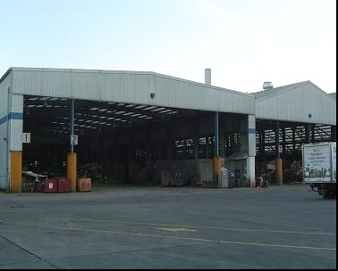

圖5-1一般廢棄物轉運站與資源垃圾細分類廠

（二）波特蘭市家戶有害廢棄物回收貯存設施
圖5-2為現場訪查波特蘭市家戶有害廢棄物回收貯存設施操作情形，該設施每年回收約100萬磅之家戶有害廢棄物，進場之未知有害廢棄物均使用相關設備(甚至氣層分析儀)判別進場有害廢棄物種類，並依據相關法令規定分類貯存所收回家戶有害廢棄物。依據現場作業人員表示，該設施主要操作經費來源由掩埋場進場費收入支付，目前工作人員約26人。

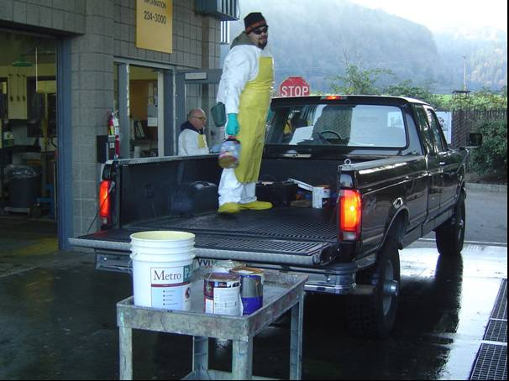

圖5-2家戶有害廢棄物回收貯存設施 – 收集作業

（三）波特蘭市一般廢棄物管理現況
由於掩埋場容量日趨飽和，且掩埋場距離都市中心甚遠(660英哩)，因此波特蘭市政府已積極推動垃圾減量工作，在包括資源垃圾、廚餘與建築廢棄物回收量計算下，設定回收目標為62%。
因此，目前波特蘭市一般廢棄物管理策略主要為利用「垃圾費隨桶徵收制度」，在充分宣導工作與提供相關資源回收設施下，居民均能普遍配合政策執行垃圾減量工作；目前該市半數以上廢棄物清運工作均由民間公司進行，以20加侖垃圾桶為例，每星期清運一次每月費用為30元美金。
此外，為加強廚餘與園藝廢棄物回收，該市配合推動包括食物捐贈計畫(Fork It Over)與園藝廢棄物回收堆肥工作，以減少有機廢棄物排除。在減少建築廢棄物部份，該市則向主要營造商發送建築廢棄物回收手冊，以協助提升資源回收工作。

六、零廢棄聯盟電機電子產品環境評估工具(EPEAT)計畫簡介
為推動電子廢棄物回收工作，減少電子廢棄物對環境之危害，美國廢棄物聯盟接受美國環保署委託，擬統合包括歐盟WEEE與RoHS等規定，建立電機電子產品環境評估工具(EPEAT)標章，作為提供供應商評估電子產品環境危害性使用，並希望藉由該制度之建立，協助並落實美國產業加速建立延伸製造者責任制度。

電子產品環境評估工具(EPEAT)計畫簡介
EPEAT計畫係由美國環保署所提出，由零廢棄聯盟執行，希望藉由結合生命週期評估與各國相關管制措施，建立通用性電子產品環境評估工作作為產品設計者與產品製造者的參考，並同時提倡綠色消費活動。

電子產品環境評估工具(EPEAT)計畫內容
由於該計畫目前仍處於研擬階段，相關規劃可參考www.epeat.net，主要內容依序說明如下；

- 評估產品：目前主要以電腦產品為主。
- 評估分類方式：經評估並滿足特定標準之產品，將給予包括銅牌、銀牌與金牌之評定等級，以作為供應商、通路商與消費者購買參考。
- 評估準則：包括八大項目；
- 減少/削減使用環境敏感物質。
- 使用材料選擇。
- 為生命週期結束而設計(Design for End of Life)。
- 延伸使用期限(Life Cycle Extension)。
- 節能(Energy Conservation)。
- 使用廢棄後產品管理(End of Life Management)。
- 企業執行績效。
- 產品包裝。

凡若欲取得銅牌認定之產品，必須通過22項強制評估準則之要求，而金銀牌產品則需通過至少33項評估準則的要求。有關各類考量面評估準則項目，彙整如表6-1所示。
表6-1美國環保署EPEAT評估準則
項目 | 準則
減少/削減使用環境敏感物質 | 減少有害物質使用：符合歐盟RoHS指令。  削減六價鉻使用意願情形。  削減鎘使用意願情形。  削減特定產品中鉛使用意願情形。  申報光源產品中汞使用量。  削減塑膠中阻燃劑使用。  使用不含汞、鉛與鎘電池。  主要組件不使用PVC塑膠。
使用材料選擇。 | 回收料使用情形。  可分解材料使用情形。  去物質化情形(dematerilization)。
為生命週期結束而設計(Design for End of Life)。 | 為產品回收而設計運用情形。  為可拆解而設計運用情形。
延伸使用期限(Life Cycle Extension)。 | 製造商保固情形。  產品可升級能力。  產品週期延伸性。
節能(Energy Conservation)。 | 電源管理系統。  電力管理設計。  使用可再生電源。  電源供應器使用效率。
使用廢氣後產品管理(End of Life Management)。 | 產品回收服務。  可充電式電池回收。
企業執行績效。 | 企業環境績效。  企業環境管理系統。  企業環境報告。
產品包裝。 | 包裝材料中毒性物使用情形。  可回收包裝材料使用情形。  使用含回收料包裝材情形。  是否提供回收選項。  是否提供可再使用選項。

肆、研習心得
本研修計畫訪查美國環保署、西雅圖市、華盛頓州國王郡與波特蘭市政府主管環保機關單位與非營利性組織，瞭解美國目前推動零廢棄工作執行情形。美國西雅圖市近來積極推動垃圾零廢棄，在家戶推動垃圾分類工作，而資源回收相關工作多以宣導性質與強化一般廢棄物清運作業中民營廠商資源回收功能為主，但美國民眾將垃圾及資源回收物放置於住宅前街道，雖西雅圖市自2006年1月起，凡經檢查垃圾中資源垃圾含量不合規定並經宣導提示達2次以上者，將處以美金50元罰金，但在實際處分執行仍有許多困難待克服。而相對我國推動垃圾強制分類，首先推動「垃圾不落地」措施，有利於後續勸導及稽查工作執行，順利推動垃圾強制分類政策。
美國對於有害廢棄物之管制，甚至對於一般家戶所產生之含汞溫度計、血壓計、日光燈管等有害廢棄物皆以嚴謹方式清除處置，民眾甚至付費處置，而我國對於家戶有害廢棄物清除處理，因缺乏整體管制，除日光燈管、乾電池、農藥及環逕衛生用藥容器納入應回收廢棄物進行回收處理外，其餘多皆隨垃圾處理，相關有害物質增加後續灰渣處置之困難。
美國家戶廚餘多先絞碎後納入下水道系統處理，美國之堆肥廠多為處理庭院廢棄物為主，而我國在下水道尚未普及，廚餘仍需藉民眾分類排出，以避免影響焚化處理之效率，而廚餘含油脂及鈉鹽高影響後續堆肥肥料成分，過去本署補助小型堆肥廠，堆肥後肥效比例未達國家肥料規定，僅能分送民眾做為土質改良劑，後續通路受限且經濟價值降低，故推動大型廚餘堆肥廠為未來廚餘再利用處理之重要措施。

伍、建議事項
    - 我國垃圾減量、資源回收工作，自94年起推動垃圾強分類計畫後，藉由民眾配合及執行機關之稽查，資源物及廚餘回收率已大幅提昇，成效良好。對於樹枝、傢俱等巨大垃圾回收再利用尚在起步中，未來應加強推動巨大垃圾之回收再利用，將回收之樹枝、傢俱等巨大垃圾破碎成木屑，提供廚餘堆肥廠進行水分調整材等再利用方式使用。
    - 有關家戶有害廢棄物應建立清除處理管制機制，未來廢棄物清理法與資源回收再利用法兩法合一規劃，應納入家戶有害廢棄物相關回收、清除及處理之管理機制，並加強宣導民眾關有害廢棄物對身體及環境之危害，妥善回收處理家戶產生之有害廢棄物。
    - 另廚餘再利用部分應鼓勵設置公民營大型廚餘堆肥廠，以提高堆肥處理價值及暢通後續通路，並可引進美國覆蓋式堆肥方式，以避免臭味產生，引起民眾抗爭。

